8. Týden distančního zadávání úkolů 26. 11. 2020
ÚKOL PRO ČTVRTEČNÍ TŘÍDU od 14.00
Třetí a čtvrtá třída ZUŠ – čtvrtá a pátá třída ZŠ
Kamarádi zvířátka - MUCHLÁŽ
Dnes se vrátíme ke zvířátkům, které znáš a zkusíme je udělat technikou muchláže!
Zkus vytvořit dvě zvířátka, která spolu kamarádí anebo naopak vůbec nekamarádí! Dávno už víme, že některá zvířátka se nemají vůbec ráda. To by mohlo být ještě zajímavější.
POSTUP:
Budeme potřebovat normální tenký papír, tekoucí lepidlo, jako je třeba Herkules, klovatina nebo tapetové lepidlo. Jako podklad je vhodný nějaký tuhý papír z krabice od bot apod. (čtvrtka by se vlnila). Voda v misce, štětec a nakonec vodovky a tempery.
Kdo má doma barevné papíry, tak může celou muchláž udělat z barevných papírů.
Natrhej si hodně papírků z tenkého papíru. Ponoř je do čisté vody bez lepidla, ať změknou. Jen lehce předkresli vybraná zvířátka na karton.
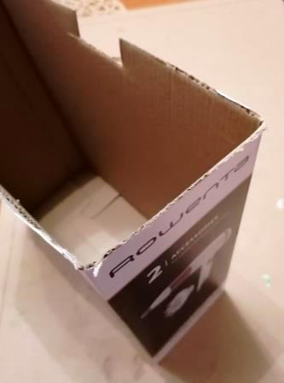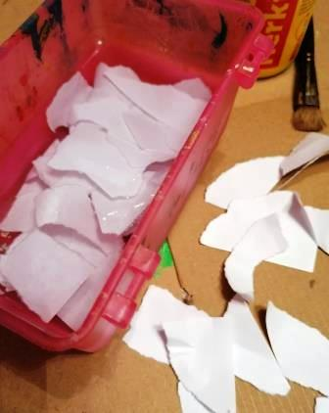
Hned můžeš začít. Štětcem hustě nanes – pomaluj lepidlem hlavu a pak začni z mokrých papírků jen lehce muchlat nepravidelné kuličky a vmáčkni je do hustého fleku lepidla. Postupně přidávej další a další muchlané kuličky až vyplníš celou hlavu.
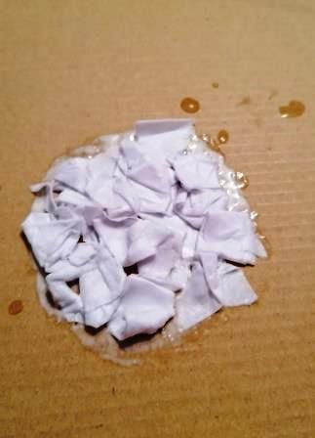
Pak můžeš pokračovat ušima anebo tělíčkem. Důležité je abys to dělal(a) postupně, ne najednou. Postupuj od největších částí k drobnějším - ocásek a fousky.
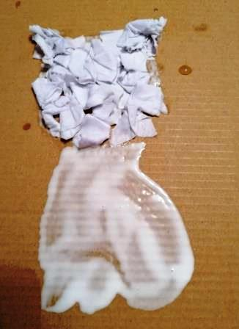
Až budeš mít všechny části polepené, vezmi si ještě štětec s lepidlem a potři místa na hlavičce, kam přilepíš fousky a oči. Fousky nemuchlej do tvaru kuliček, ale roliček, ocásek třeba také tak.
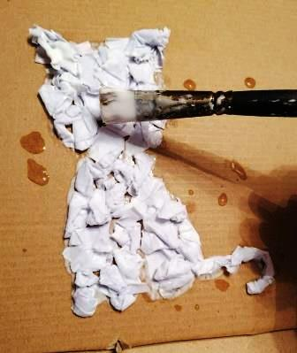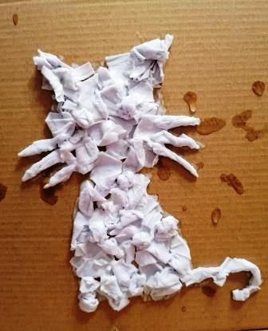
Dokud je vše vlhké, tak zvířátka nabarvi vodovkami.
Pozor! Drobné věci, třeba očička namaluj, až vše uschne! (Černá by se na vlhkém papíře rozpustila a místo očiček by zbyly jen černé fleky.)
Celou muchláž pak musíš nechat dobře uschnout, nejspíš až do příštího dne. Muchláž schne velmi pomalu. Kdyby něco odpadlo, tak ráno už papír nenamáčej, ale jen ho normálně přilep.
Když se Ti bude chtít, můžeš domalovat pozadí, ale radil bych jen temperou, vodovky na tmavém papíru zešednou.
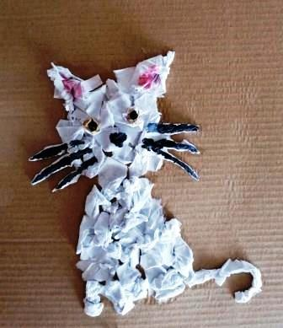
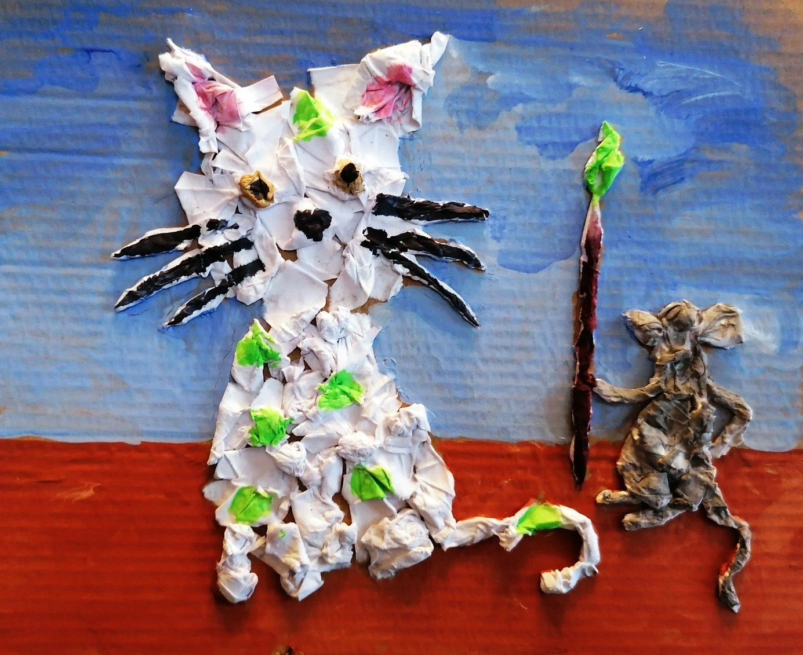
A je hotovo.
Pěkné a veselé muchlání.
O. Tragan, výtvarka ZUŠ JM

